|  |
| --- |
| Rapport de jeu |
| Mr NakaZaki  Mardi 21 Juillet 2015 |

# Introduction

## L’idée du jeu

Pour ceux qui ont toujours rêvé du plus, ceux qui ont cherché un nouveau monde, un monde aussi anormal qu'imaginaire; soyez les premiers à découvrr le nouveu jeu "**Mr NAKAZAKI**", une nouvelle étoile née dans le ciel des jeux flash. C'est ici où vous pouvez trouver ce que vous avez toujours rêvé d'avoir. Ce sont des évènements tellement imaginaires qu'ils vous laissent sentir la fantastie. Aidez votre héro, le soldat **Mr NAKAZAKI** à se venger des zombies et des monstres spatials; cette revêche bande qui a osé de tué la famille.

### Scénario du jeu

### Dans un espace tellement vert qu'un étrange le croit irréel, par une belle calme nuit de printemps, tout le monde dormait en paix; À une certain soudain moment on entendait un bizzard bruit; la peur habita brusquement les coeurs des enfants aussi que de ces parents. **Mr NAKAZAKI** était le premier à découvrir ce qui passe, il jeta un oeil de la fenêtre pour voir que c'est une féroces meute de zombies et des monstres, il avait peur lui aussi, c'est pourquoi il restait sans rien faire, le tout était détruit, les zombies tuaient toutes les familles, ils ne sont que quelques peu de personnes qui n'ont pas rendu le dernier soupir. Parmi eux, on trouvait **Mr NAKAZAKI**, celui qui, de son amour passionné envers sa famille assassinée, ne pensait qu'à se venger. Après avoir entendu un certain calme, **Mr. NAKAZAKI** sortait pour accomplir cette tâche qu'il trouvait une petite récompense pour sa famille.

### Environnement de developpement:

Systeme: OSX Yosemite 10.10.4

Outils: Adobe Flash CC 2015

Adobe Photoshop CC 2015

Adobe Illustrator CC 2015

Technologie: FLASH / ACTION SCRIPT POO

### Screenshoot du jeu

|  |  |  |
| --- | --- | --- |
| * Au cours de codage et design :   Design :   * **MAC:Users:Marouane:Desktop:Capture d’écran 2015-07-23 à 01.38.23.pngAdobe Photoshop CC 2015** * **Adobe Flash CC 2015**   *EX1*  MAC:Users:Marouane:Desktop:Capture d’écran 2015-07-23 à 00.36.30.png |  | Zombie |

*EX2*  
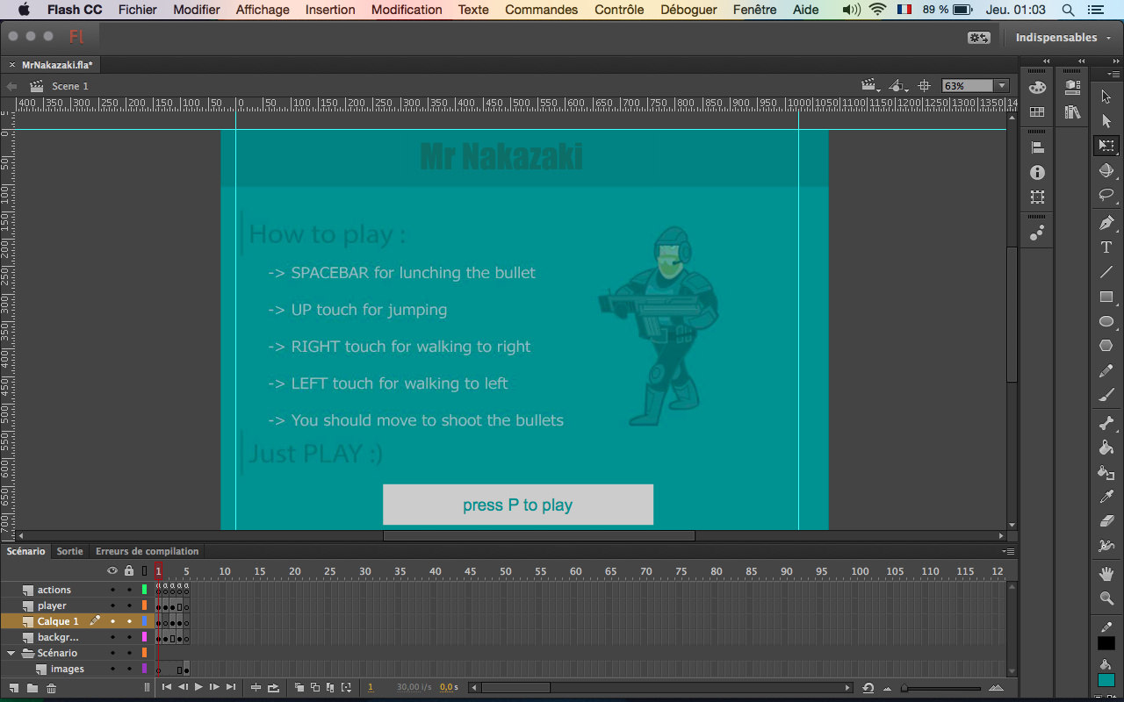

* **Action Script 3.0**

Ex1

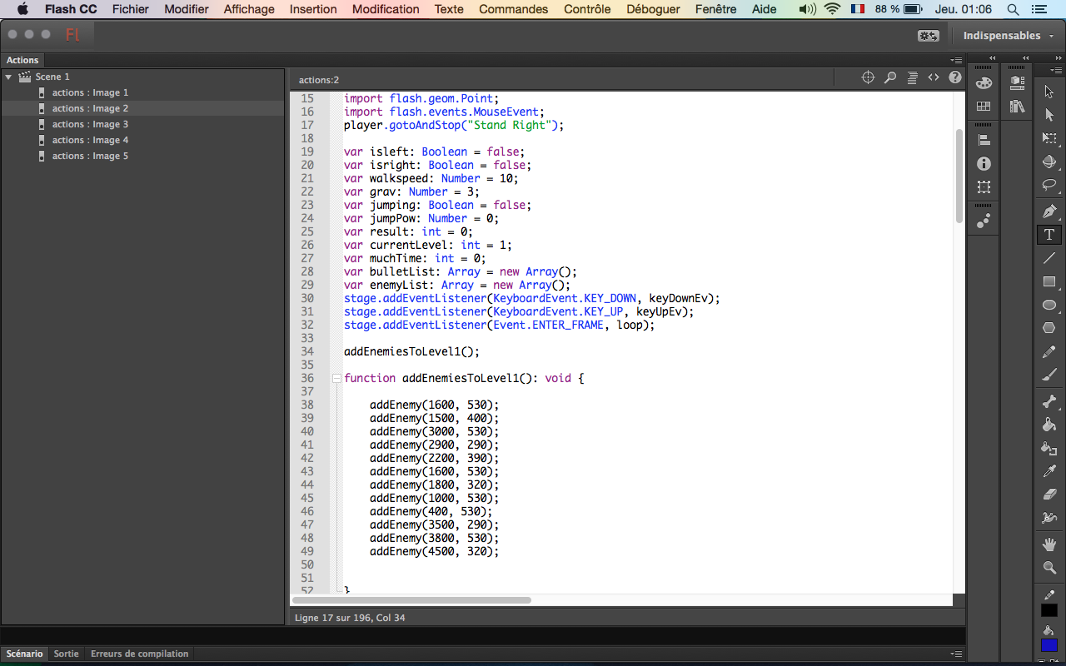

Ex 2

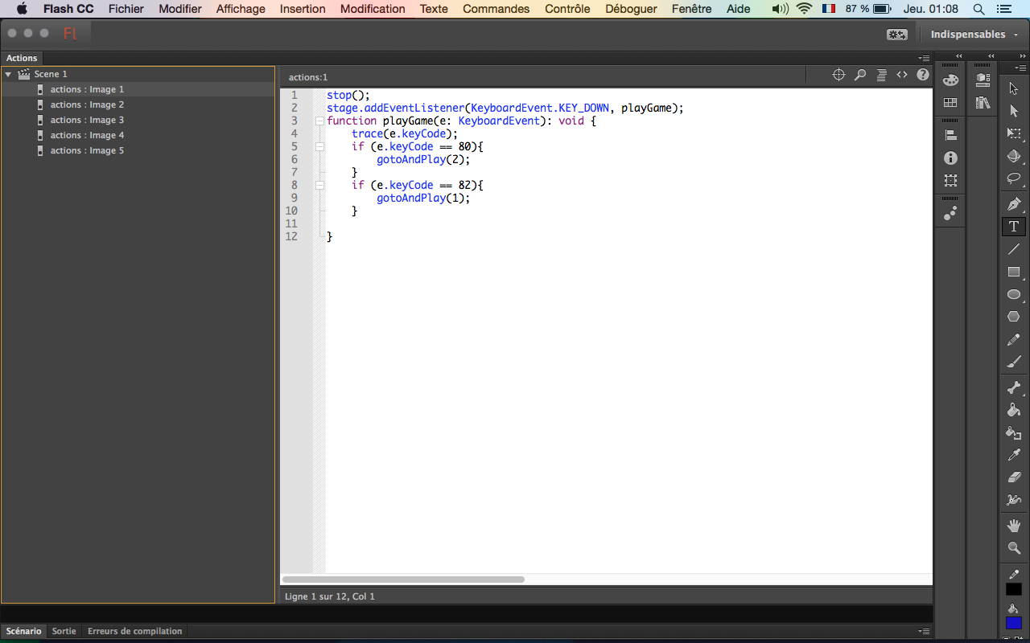

* **Action Script 3.0 POO** *(ex : Bullet Class)*

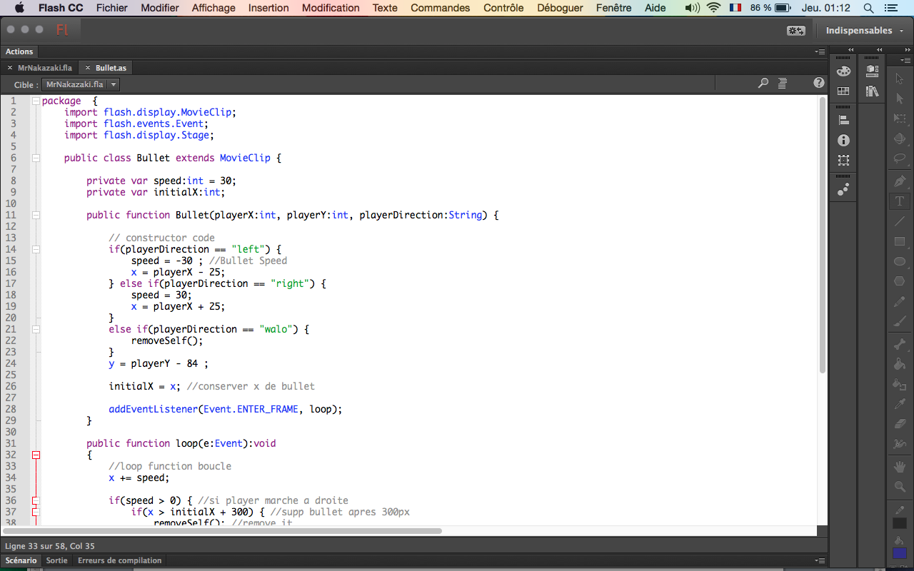

* Au cours de jeu:

*Ex 1 (Le Soladt marche)*

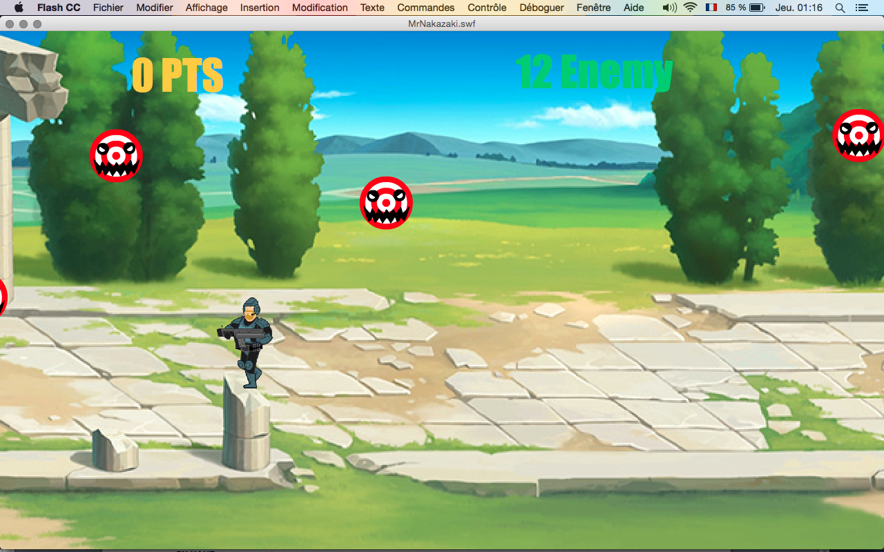

*Ex2 (Le soldat tire la balle)*

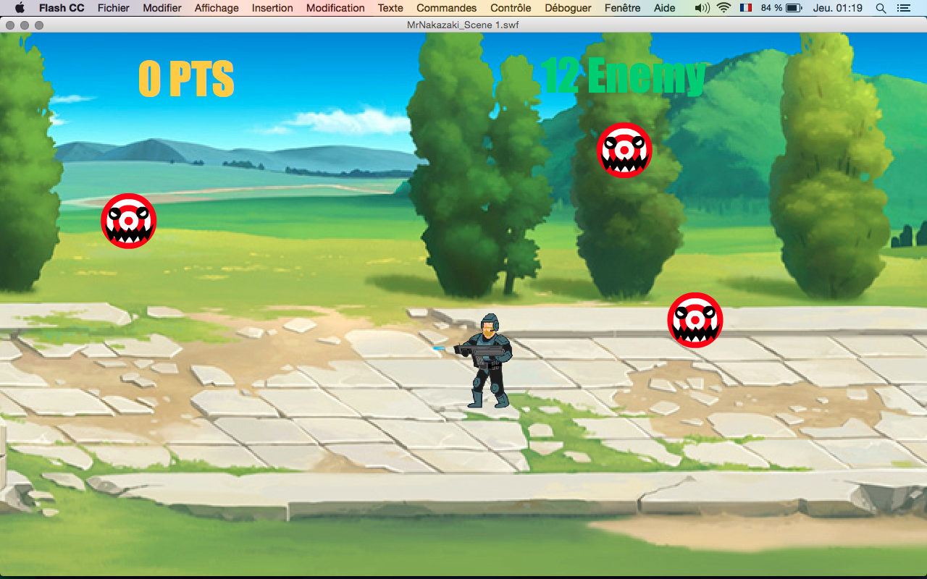

### Apprendre à jouer

Pour vous faciliter la tâche, la façon de jouer est formée identique à ce que vous êtes habitué tel que vous pouvez utiliser les boutons d'uniformes espace, en haut, à droite et à gauche.

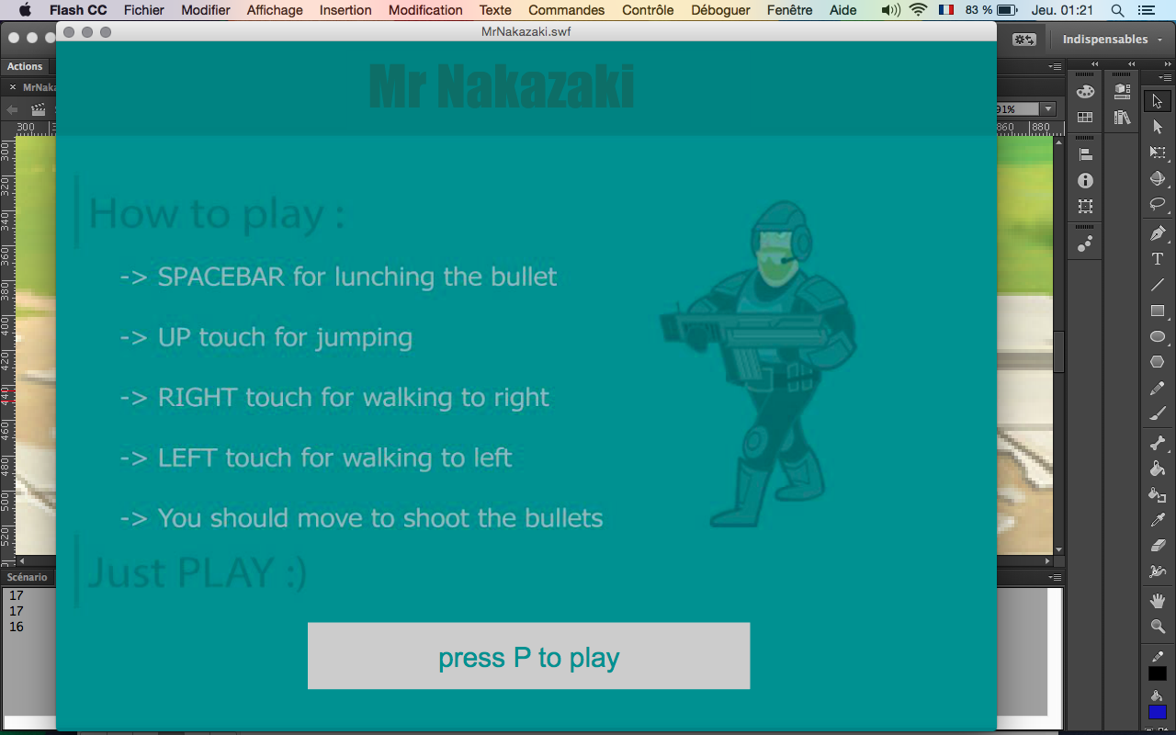

**ESPACE :** pour tirer la balle

**EN HAUT :** pour sauter

**À droite :** pour aller à droite

**À gauche :** pour aller à gauche

**Button P :** Pour jouer

**Button R :** Pour rejouer

### Remarques :

* Vous ne pouvez pas tirer la balle si vous ne marchez pas, alors faites des petites mouvements.
* Vous devez tuer touts les monstres pour finir le jeu.
* Ne touchez pas les monstres avec votre corps.
* Cliquez sur button P pour jouer et sur button R pour rejouer.

FIN du rapport

